Martes
11
de octubre

Primero de Secundaria
Tecnología

Las acciones estratégicas de la técnica

Aprendizaje esperado: identifica las acciones estratégicas, instrumentales y de control como componentes de la técnica.

Énfasis: aplicar acciones estratégicas para la resolución de problemas.

¿Qué vamos a aprender?

Identificarás y aplicarás acciones estratégicas para darle una posible solución a una problemática social.

¿Qué hacemos?

Para iniciar la sesión podrías invitar algún familiar para que juegue contigo “carrera 20,
el juego es muy sencillo y cosiste en llegar al número 20, ya sea sumando el número 1 o 2, por ejemplo, si tú inicias y tiras 1, tu familiar sumará 1 o 2 es decir si sumas 1 será el número 2 y si sumas 2 el tiro dará como resultado el número 3 y así hasta llegar al número 20. Después de haber jugado te darás cuenta que cada uno de ustedes desarrollaron una estrategia para ganar.

Ejemplo, Paola y Alejandro jugaron así su juego.

Paola | Alejandro
2 | 3
5 | 7
9 | 11
13 | 14
15 | 16
17 | 19
20 “Ganadora”

Una estrategia consiste en una serie de acciones dirigidas, que permiten llegar a un objetivo o solucionar una problemática, en este caso era llegar al número 20.

En todas las acciones de la vida utilizas estrategias para lograr un objetivo.

¿Cómo podrías implementar acciones estratégicas en una problemática social?

Piensa por ejemplo en la generación de basura, la cual es una fuerte problemática en el país. Una estrategia es separarla.

Existen muchos materiales que pueden reciclarse y reutilizarse, por ejemplo:

- PET.
- Cartón.
- Vidrio.
- Metales.
- Papel.
- Plástico
- Entre otros.

¿Habías escuchado de las tres “R´s”?

Las tres R´s quieren decir: reducir, reciclar y reutilizar, son acciones estratégicas que se implementan frente a la problemática que representa la basura.

¿Te fueron interesantes los datos que se presentaron en el video?

Es interesante saber cuánto PET se produce y cuánto se consume en el país, y esto te puede generar algunas ideas para reciclar y reutilizar.

Pero, antes debes conocer qué son las acciones estratégicas y qué preguntas generan.

Las acciones estratégicas: son los pasos que planificas para llegar a un objetivo, tomando en cuenta las alternativas de solución, e identificando la información necesaria para tomar decisiones. Las acciones estratégicas responden a las siguientes preguntas:

- ¿Para qué? Para darle solución a un problema determinado, estableciendo un plan de acción.
- ¿Por qué? Porque es urgente atender las problemáticas sociales.
- ¿Con qué? con los medios técnicos y materiales que tengas en tu entorno.

Ahora, anota en tu cuaderno las siguientes preguntas e identifica un problema que quieras resolver y establece las acciones estratégicas.

- Plantear, ¿Qué necesidad te gustaría resolver en tu comunidad?
- Proponer alternativas
- Elegir la más viable
- ¿Quiénes participarán para resolverla?
- ¿Para quién está destinado el beneficio?
- ¿Cuál será el plan de acción para lograr el objetivo?

Observa el siguiente video sobre la intervención técnica.

https://youtu.be/R0K1UUfYBzM

Resumiendo, ¿Qué implican las acciones estratégicas?

- Implican considerar los recursos, tiempo, las posibilidades de desarrollo y las consecuencias de tus acciones
- Todas las acciones que se realizan deben estar encaminadas hacia un objetivo.

¿Qué estrategia se te ocurre a ti, para reutilizar la basura de manera creativa?

Para iniciar debes separar la basura.

Observa los siguientes materiales:

Botellas de vidrio | Cartón  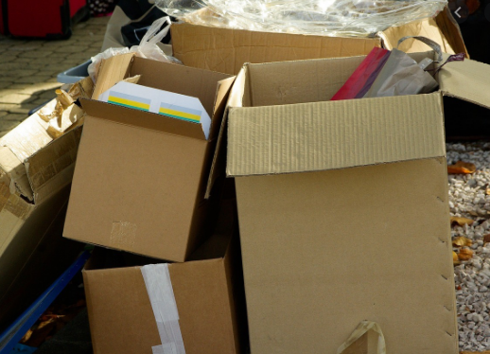
Aluminio | PET
¿Qué se te ocurre hacer con las botellas de vidrio, por ejemplo?
Podrías realizar una lámpara, aunque necesitarías algunas técnicas para cortar el vidrio.

¿Qué se te ocurre hacer con el cartón?
En este caso podrías elaborar un portarretrato

¿Qué se te ocurre hacer con las latas de aluminio?
Podrías hacer un portalápiz.

¿Qué podrías hacer con botellas de PET?
Para el uso de este material tal vez podrías elaborar una maceta colgante con PET

Bueno después de dar algunos ejemplos para ver que se podría hacer con estos materiales.

¿Cuáles serían tus estrategias?

Debes empezar por ver qué necesitas.
Primero piensa qué materiales emplear y por qué, en este caso, pondremos el ejemplo del uso de las botellas de PET.

¿Por qué se elige el PET?
Porque es un material fácil de usar y como lo escuchaste en el video, lo encuentras comúnmente en la basura.

Además de PET ¿Qué insumos se podrían emplear para este proyecto?

Eso corresponde a las acciones instrumentales que verás en la siguiente sesión.

Recapitulemos el tema.
En esta sesión:

- Identificaste y aplicaste acciones estratégicas en el juego de “carrera 20” y también estableciste posibles soluciones a un problema técnico.

- Planteaste una situación problemática que fue la recolección de basura y para ello te enfocaste en los materiales reutilizables, se retomó el PET como el material más viable por la gran cantidad de ideas que se pueden realizar con este insumo.

Con esto se concluye el día de hoy, pero se continuará en la siguiente sesión donde se llevarán a cabo las acciones instrumentales de esta actividad.

El reto de hoy:

Recomendación de Lectura.

Para la recomendación lectora de hoy, observa el siguiente video

https://youtu.be/x8debi353oQ

El libro recomendado es “El Reciclaje a tu Alcance” del autor Gerard Bertolini. Este libro te hará pensar en las cosas que puedes crear reciclando y reutilizando objetos.

¡Buen trabajo!

Gracias por tu esfuerzo.

